南京航空航天大学

第十五届结构创新大赛赛题

加载组：

**一、竞赛模型**

用A4纸（约210mm×297mm）搭建一个可以承重的二层结构模型，具体结构形式不限。

**二、材料和工具**

（1）限用A4纸(废旧或新皆可)、胶水（建议采用普通办公液体胶水）、彩色涂料或喷漆，不得使用其他材料制作作品（如木、竹、塑料、纱线、透明胶带等）。允许用色彩美化作品。

（2）胶水只作为黏合材料，参赛队不能用其来改变纸的力学特性（如将胶水灌入模型空隙中等），一经发现取消该参赛队比赛资格。

（3）材料和工具由各参赛队自备。

**三、结构模型几何尺寸要求**

（1）结构模型总高度*H*a不宜小于550mm，总高度为模型底面至模型顶面上表面的垂直距离；

当结构模型总高度*H*a≥550mm时，结构模型的计算高度*H*按结构的实际高度取值，即*H=H*a；当*m*a＜550mm时，结构模型的计算高度小于实际高度，计算高度按*H=*0.8*H*a取值。

（2）第一层层高*h*a1不宜小于300mm；

当第一层实际层高*h*a1≥300mm时，第一层层高的计算高度*h*1按实际高度取值，即*h*1*= h*a1；当*h*a1＜300mm时，第一层层高的计算高度小于实际高度，计算高度按*h*1*=*0.8 *h*a1取值。

（3）模型应具有2个楼面，各层都应承受一定的铅垂载荷；

（4）建议模型的尺寸（边长或直径）与配重尺寸相协调。L不宜大于22cm。

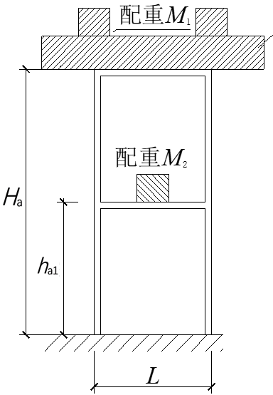

图1 模型要求示意图

**四、结构模型质量及加载质量**

结构模型的质量宜控制在200g以下。

当结构模型的实际质量*m*a≤200g时，结构模型的计算质量*m*按结构的实际质量取值，即*m=m*a；当*m*a＞200g时，结构模型的计算质量将大于实际质量，计算质量按*m*=200+3×(*m*a-200)取值。计算质量*m*以g为单位。

顶层加载质量*M*1（不含垫块木板）以kg为单位，不得超过120kg。二楼面加载质量*M*2可选3kg或者4kg，不能选其它质量。

现场提供大、中、小几种规格加载铁块。质量一般为20kg、15kg、10 kg、5 kg、1kg。

组委会现场提供的垫块木板一般小于1kg。

**五、模型加载制度**

顶层楼面加载质量*M*1放置在组委会现场提供的木板上。

比赛按如下规则进行加载

（1）每队最多有6次加载机会，即6级加载，每级加载都应保留二层楼面加载质量*M*2；

（2）铁块在模型上需静止10秒才算本级加载成功；

（2）第一级加载，*M*1必须取10Kg；其它级加载重量自主确定；

（4）在每级加载过程中，参赛队员加载完毕举手示意，工作人员开始计时。

**六、模型失效评判准则**

比赛开始前，组委会将检查各队伍的作品，如发现违规现象，取消参赛资格。

模型进行各级加载时，出现下列任一情形判定模型失效。将上一级加载作为模型效率比计算的依据。

（1）结构出现断裂、倒塌等；

（2）在整个加载过程中出现铁块落地现象。

加载之后，如发现主体材料除A4纸外还有其他材料，或有胶水注入模型空隙或改变纸张自身力学特性的情况，将取消比赛成绩。

**七、模型现场安装、加载及测试步骤**

1.工作人员首先进行模型尺寸测量（精度至mm）和模型称重（精度至0.1g）。

2.得到入场指令后，将模型运进场内，放置在承载台上；

3.由一名队员进行模型陈述（1分钟）及回答评委问题（1分钟），评委打分；

4.每级加载完成后评价模型是否失效；

5.模型安装、加载过程由各队自行完成，工作人员负责监督和记录；

6.加载结束后，迅速清理加载现场。

**八、评分规则**

初赛成绩仅有模型性能得分，满分100分，不考虑造型分和现场答辩得分。

决赛成绩为造型分+现场答辨得分+模型性能得分。

（一）造型分（10分）

造型分综合考虑宏观造型和微观工艺。

宏观造型要求结构体系构思新颖、外形美观、构件尺寸比例协调。

微观工艺上要求构件和节点剪裁合理，制作美观，连接可靠。

（二）现场答辩得分（5分）

综合考虑模型汇报陈述和回答老师咨询提问两个方面的表现。

（三）模型性能得分（85分）

模型性能得分*S*的计算方法如式（1）：

*S*=85×*C*/*C*\*  （1）

其中*C*：本队模型的性能参数分值，计算方法如式（2）：

*C*=（*M*1×*H*+*M*2×*h*1）/(*H*×*m*) （2）

C*:按式（2）计算得到的本赛场所有参赛模型队的性能参数分值的最大值；

**提示：**式（2）中*H*为模型计算高度、*h*1为模型首层计算高度、*m*为模型计算质量，它们与模型的实际高度、实际质量不一定一致，取值办法按赛题三、四中的相关规定执行。

展示组：

**一、参赛作品要求**

参赛作品结构形式、结构所用材料不限，为便于展示和运输，每件结构模型的尺度限定为：最大单向尺寸不得大于800毫米。尺寸超限者，不列为评比对象，只做展示。

展示组模型作品应为反映结构概念的建筑单体作品；应以展示力学概念、结构概念、创新思维为主，不宜花费过多的经费。鼓励节能减排、循环经济的作品创新思路。

每个作品制作一个作品说明（A4纸打印），按照模板介绍作品名称、灵感来源、设计思路或作品特点等。

**二、评分细则**

本次展示组竞赛评审程序如下：

1.将登记编号完成的所有参赛作品陈列在展示教室，每件作品前面标示作品序号，不得标注作品完成人。

2.每位老师或学生代表（学生代表为各参赛队的队长）发放评审打分表格，作品盲评打分（百分制）完成后在打分表底部签名。

3.评分完毕，上交打分表，由会务组对每件作品的各老师或学生代表所给分数进行计算，给出最终评分结果。

计算作品得分，学生代表打分在去除一个最高分和一个最低分后，取其平均分，该分值占总得分的30%；专家打分直接取其平均分，该分值占总得分的70%。